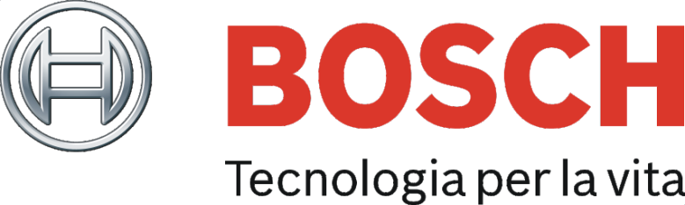

La società TECNOLOGIE DIESEL S.P.A., (TDIT), società del Gruppo BOSCH, è alla ricerca di 02 tirocinanti ambito produzione industriale

Lo stabilimento BOSCH di Bari rappresenta attualmente la più grande realtà aziendale nel settore automobilistico presente nel sud Italia per la produzione di pompe ad alta pressione e pompe ad ingranaggi. I punti di forza del sito barese sono: il sistema produttivo BPS, il costante sviluppo dell'eccellenza del Business, l'eccellente qualità, i collaboratori competenti che lavorano con passione ed il continuo impegno nel superare ogni nuova sfida e integrazione con il Centro Studi Componenti per Veicoli.
Tecnologie Diesel S.p.A. ha anche sviluppato un forte legame con il territorio ed è attore principale nelle attività finalizzate a creare e promuovere formazione e occupazione.

Il reparto MFI (Information Technology for Manufacturing and Innovation) si occupa di coordinare e supportare tecnicamente l’implementazione dei progetti Industry 4.0 e IT di produzione nel plant. In tale ambito, lo stage è principalmente finalizzato a supportare tecnicamente parte delle attività o progetti del reparto.

Descrizione del lavoro:
Ricerchiamo una figura professionale da inserire nella nostra organizzazione con un tirocinio.
Gli obiettivi del tirocinio saranno:

- Supporto progettazione nuove soluzioni in ambito I4.0 (HW / SW)
- Integrazione attività in ambito sicurezza IT (in area produzione)
- Data mining
- Digitalizzazione e ottimizzazione del Pull System
- Lo stage avrà una durata massima di sei mesi

Qualifiche:
Ci rivolgiamo a futuri Ingegneri Informatici, elettrici, telecomunicazioni o similari prossimi al conseguimento della laurea magistrale.
Si richiedono buona dimestichezza con i principali strumenti informatici (MS OFFICE) e un'ottima conoscenza della lingua inglese. Non è richiesta alcuna esperienza lavorativa, sono tuttavia essenziali una buona autonomia organizzativa e capacità di problem solving, flessibilità, predisposizione al lavoro di gruppo e ai contatti personali, iniziativa e propensione ad assumersi responsabilità.

Tipologia di rapporto: tirocinio formativo

Sede di lavoro: MODUGNO

Altre informazioni: https://www.bosch.it/

Per candidarsi:
inviare il proprio cv aggiornato a: Sara Tesse (email: Sara.Tesse@it.bosch.com) entro il 18.09.2020
inserendo in oggetto “Rif. Contatto Ufficio Placement Politecnico di Bari”

Il CV dovrà contenere l’autorizzazione al trattamento dei dati personali ai sensi del D. Lgs. n. 196/2003 e ss.mm. e ii. e dell’art. 13 GDPR (Regolamento UE 2016/679) ed attestazione di veridicità ai sensi del DPR n.445/2000.
Il presente annuncio è rivolto ad ambo i sessi, ai sensi della normativa vigente.

